1 | 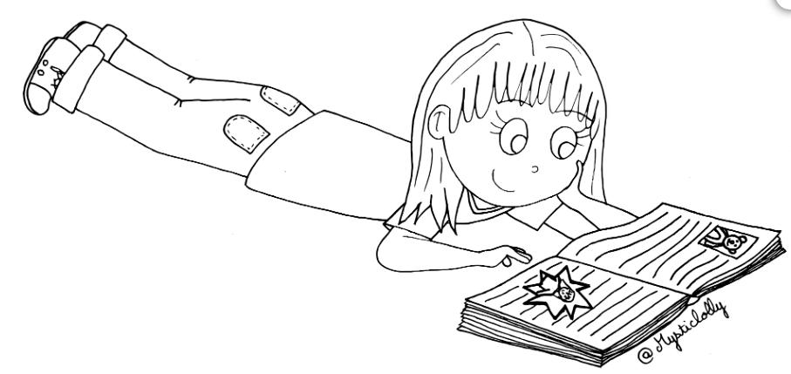  LECTURE | L
2 | 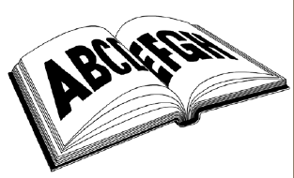  FRANCAIS | F
3 | 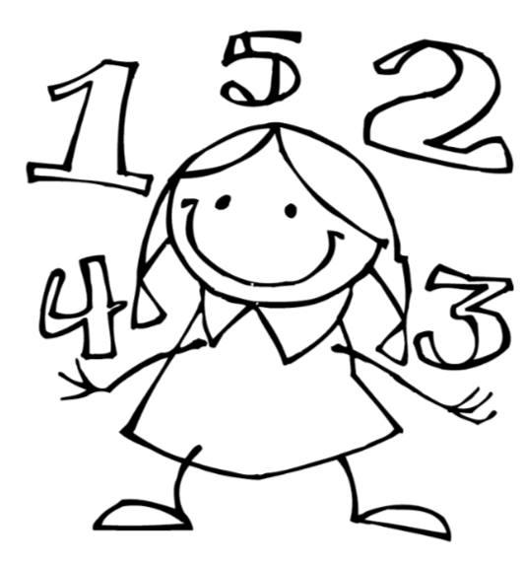  MATHEMATIQUES | M
4 | 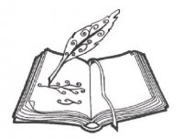  PRODUCTION ECRITE | P
5 | 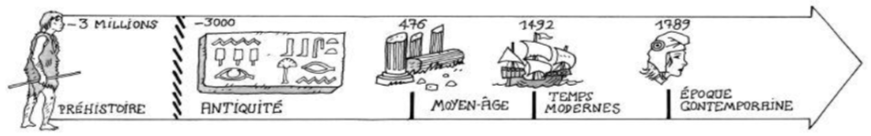  TEMPS / HISTOIRE | H
6 | 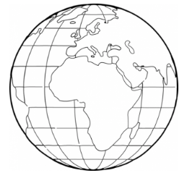  ESPACE / GEOGRAPHIE | G
7 | 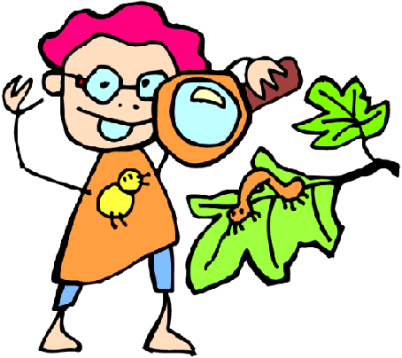  SCIENCES DU VIVANT | V
8 | 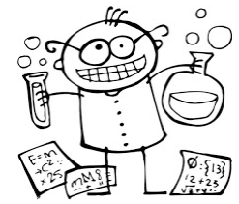  TECHNOLOGIE  (matière et objets) | T
9 | EMC / INFORMATIQUE | EMC
10 |   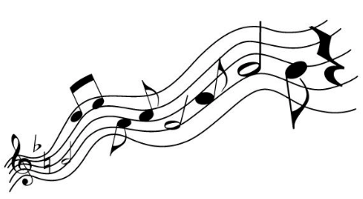  ARTS | A
11 | 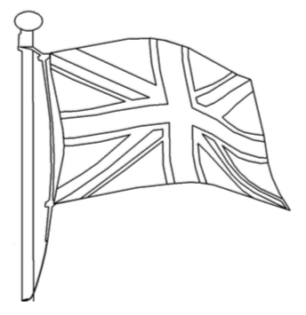  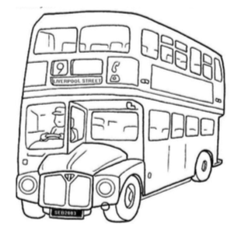    ANGLAIS | ANG
12 | 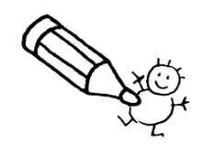  DIVERS | DIV

